

**Republika e Kosovës**

Republika Kosovo / Republic of Kosovo

**Komuna e Rahovecit**

Opština Orahovac/Municipality Rahovec



**PROCESVERBALI NGA TAKIMI I TRETË ME PUNONJËSIT E ADMINISTRATËS KOMUNALE I KRYETARIT TË KOMUNËS**

Nga takimi me punonjësit e administratës komunale në Rahovec, mbajtur, më 22.9. 2023, në sallën e Kuvendit Komunal, duke filluar nga ora 09:00.

Në bazë të Ligjit për Vetëqeverisje Lokale Nr.03/L-040 dhe në bazë të Statutit të Komunës së Rahovecit Nr.1005 i datës 29.03.2017, kryetari i komunës së Rahovecit z. Smajl Latifi edhe në vitin 2023 ka vazhduar takimet me punonjësit e administratës komunale.

**Me 22.9.2023**, është mbajtur takimi i tretë me punonjësit e administratës komunale: <https://kk.rks-gov.net/rahovec/news/mbajta-takimin-e-rregullt-me-punonjesit-e-administrates-komunale-te-rahovecit/> të pranishëm kanë qenë 69zyrtar, 45 meshkuj e 24 femra.

*Fjalën e mori z. Smajl Latifi, kryetar i komunës:* ju uroj mirë se ardhje gjithë të pranishmëve dhe ju falënderoj të gjithëve për angazhimin dhe bashkëpunimin tuaj, si dhe kërkoj që përkushtimi të jetë edhe më i madh në vazhdim në dhënien e shërbimeve karshi qytetarëve Po ashtu, kërkoj që të respektohet orari i punës, i cili është obligim ligjor. Komuna, deri më tani, ka arritur sukses në të hyra, arritje të lartë në transparencë buxhetore. Pritet të kemi arritje të lartë në performancë komunale.  
Suksese në menaxhim të projekteve kapitale dhe në shumë fusha të tjera.

Të pranishëm në këtë takim ishin: z. Smajl Latifi, kryetar i komunës, z. Fatmir Iska, nënkryetar, drejtor të drejtorive dhe punonjësit e administratës komunale.

Kryetari falënderoi të gjithë për pjesëmarrje, me kaq përfundoi takimi.

Takimi përfundoi në ora 9:35 minuta.

Fotografi

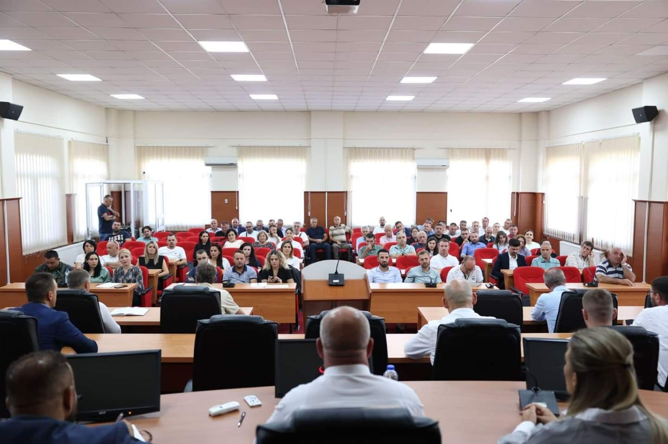   
  
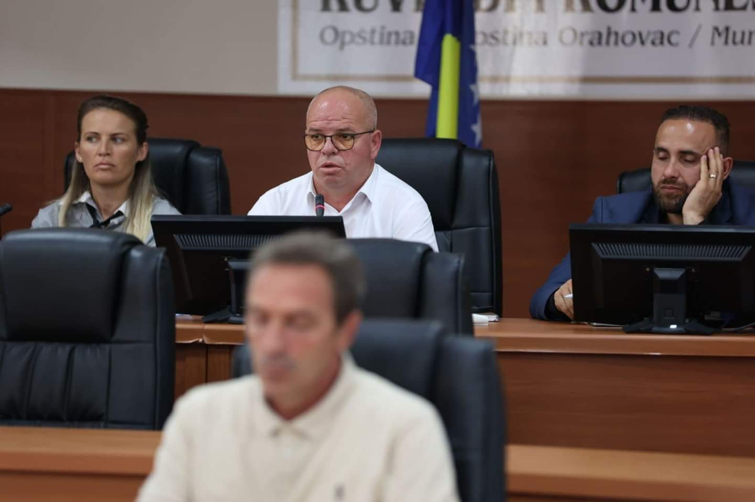

Listat e nënshkrimeve

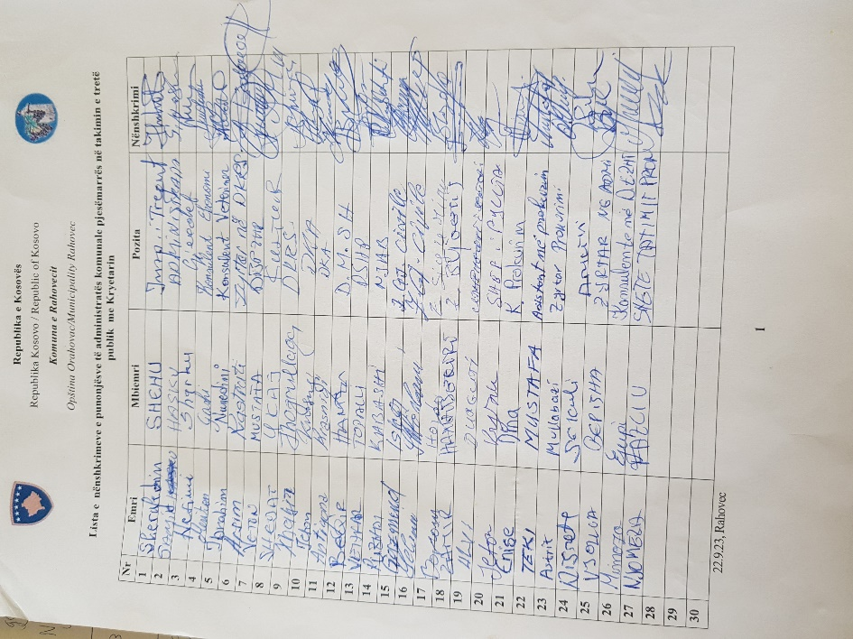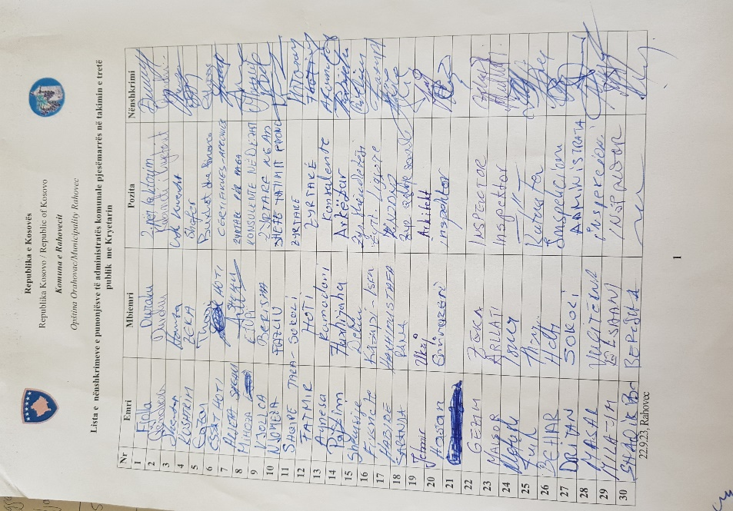

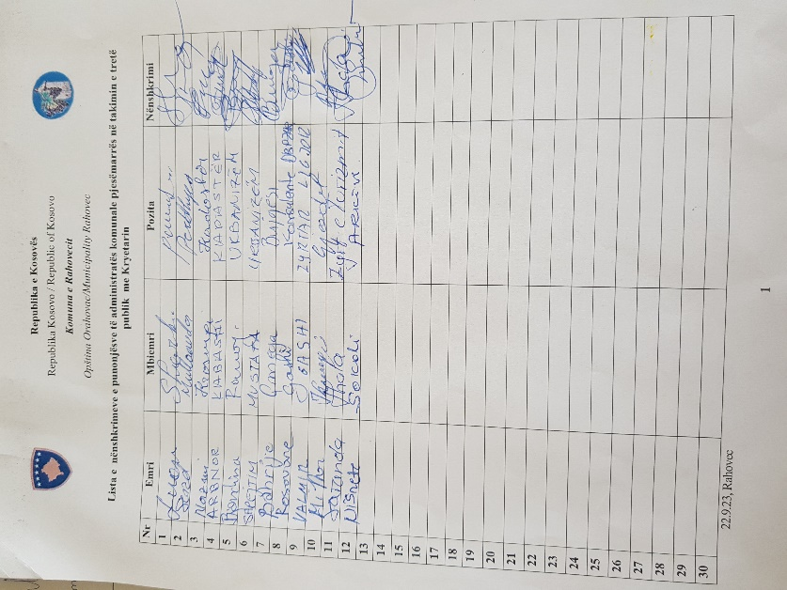

Më datë: 3.10.2023

Zyra për Informim dhe Marrëdhënie me Publikun

Qëndresa Duraku ____________________